# 資料庫

**一、題目：**

課程資料庫應用系統（參考用書中的範例）

**二、題目敘述：**

* 假設你要設計一個課程資料庫應用系統。該系統可用來記載課程和其相關資訊。資料需求如下：  
  ‧ 課程 (Course)：包括課程編號 (cNo)、課程名稱 (cName)，和課程敘述 (cDesc)。其中課程編號為唯一。  
  ‧ 老師 (Teacher)：包括老師識別號 (tNo)、姓名 (tName)、職級 (title)，和所屬單位 (departments)。其中老師識別號為唯一。且一位老師會有一個或多個隸屬單位。此外一位老師可能教授 (Teaches) 多門課程，一門課程也可能有多位老師一起合授。  
  ‧ 學生 (Sudent)：包括學號 (sId)、姓名 (sName)、性別 (gender)、生日 (bDate)，和 Email (email)。其中學號為唯一。此外，學生的修課 (Takes) 課程和學期成績 (finalScore) 必須記載。  
  ‧ 計分項目 (Item)：包括名稱 (iName) 和繳交日期 (dueDate)。沒有唯一的屬性，不過對於每一個課程，其計分項目名稱必不同。此外，學生的計分項目上的分數 (score) 必須記載。

**三、關聯資料表內容：**

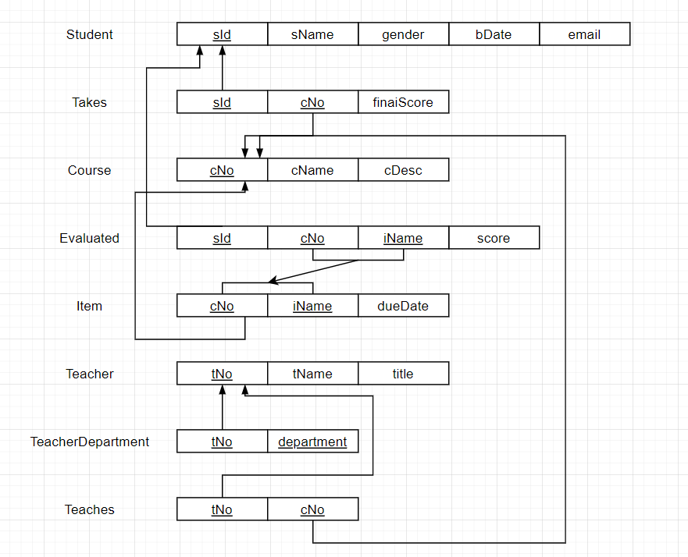

**四、E-R Diagram：**

使用 繪製

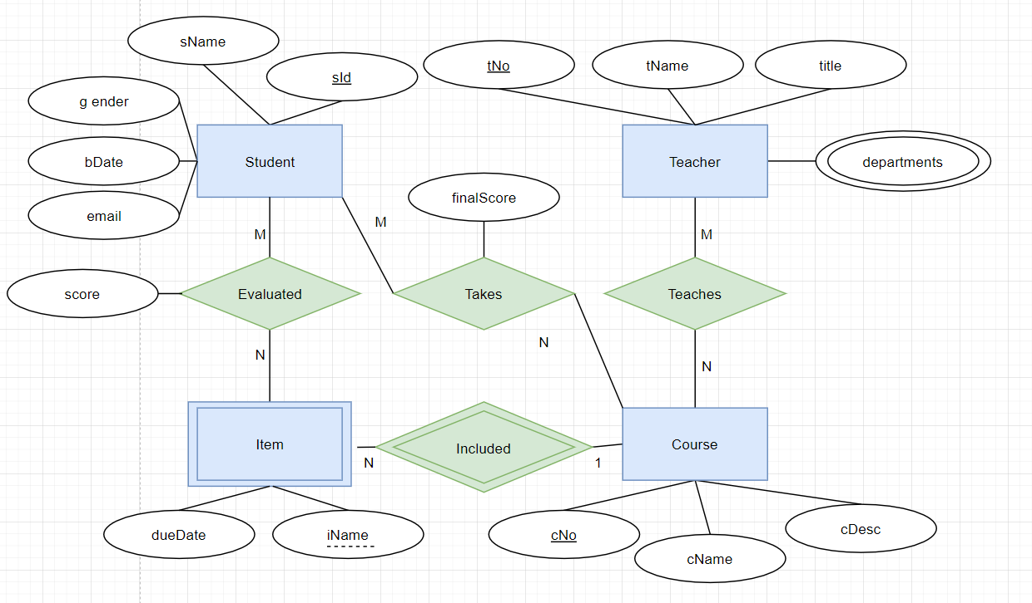

**五、組員及分工：**

|  |  |
| --- | --- |
| **組員** | **工作內容** |
| **薛仲烜**  **405416529** | 1. 編寫程式 2. 書面報告，撰寫基本內容（題目、個人資訊、程式相關技術） 3. 關聯資料表內容 4. 繪製ERD（Entity-relationship model） 5. 書面報告(排版、歸納與整理) 6. 題目敘述 |